**新 书 推 荐**

**中文书名：《野花》**

**英文书名：WILDFLOWER**

**作 者：Becky Jenkinson**

**出 版 社：Zaffre/Bonnier Books UK**

**代理公司：ANA/Jessica**

**页 数：384页**

**出版时间：2026年6月**

**代理地区：中国大陆、台湾**

**审读资料：电子稿**

**类 型：奇幻小说**

**内容简介：**

适合斯蒂芬妮·加伯和希瑟·福塞特粉丝的温馨奇幻浪漫故事。故事围绕一位被诅咒的魔法花艺师和一位遭放逐的巫师展开，他们必须携手合作，从一场险恶的阴谋中拯救他们的公国。

“要是能说反话，我巴不得说一句：我可为他高兴坏了。

但不行。

因为我不能说谎。

这诅咒让我字字真心。”

当一封匿名的神秘花朵委托悄然出现在门前时，被诅咒只能说真话的魔法花艺师菲莉西蒂·法罗（弗莉丝）心生好奇——身为本土植物权威，怎可能有她从未听闻的物种？她决意解开谜团，为此踏出王国的庇护之地，前去履行这项委托。

途中，她遇到了威洛·韦恩（威尔）——一位因五年前的灾难而被公国放逐的英俊巫师。弗莉丝深知威尔的坏名声，尤其当她的挚友卡德即将嫁给当年被威尔算计的巴斯蒂安王子时，更让她对他充满戒备。然而，在寻找那株神秘植物的过程中，威洛却一次次不可或缺。当又有两份寻找同样珍稀花朵的委托出现时，弗莉丝再次与威洛相遇。他并非传言中的模样，弗莉丝开始怀疑那些流言的真假……而她，也越来越无法将他从脑海中抹去。

随着卡德的婚礼临近，弗莉丝怀疑她发现的那些植物可能被用于险恶用途。但由于整个王国都站在威尔的对立面，这一次她的话第一次无人相信。两人能否携手合作，在灾难重演之前化解这场危机？而在终点等待着他们的，是否会是幸福的结局？

本书展示了《魔法灰姑娘》与《艾米莉·威尔德的妖精百科》的奇幻相融，并带有斯蒂芬妮·加伯的作品气质。

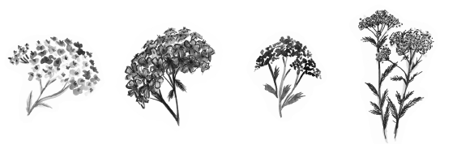

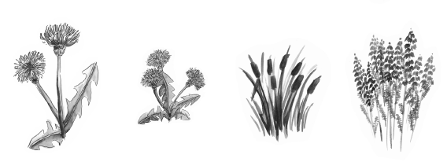

**作者简介：**



**贝姬·詹金森（Becky Jenkinson）**，作家、插画师兼英语教师，出身于曼彻斯特。毕业于诺里奇艺术大学动画专业，2019年移居日本东京，现任职英语教师。未在东京迪士尼乐园流连之时，她在电子游戏、音乐剧中忘我畅游，并催促远在英格兰的亲友给自己多传家猫照片。《野花》系其小说处女作，书中将呈现她亲手绘制的精美花卉插画。

**感谢您的阅读！**

**请将反馈信息发至：版权负责人**

**Email**：[**Rights@nurnberg.com.cn**](mailto:Rights@nurnberg.com.cn)

安德鲁·纳伯格联合国际有限公司北京代表处

北京市海淀区中关村大街甲59号中国人民大学文化大厦1705室, 邮编：100872

电话：010-82504106, 传真：010-82504200

公司网址：[http://www.nurnberg.com.cn](http://www.nurnberg.com.cn/)

书目下载：<http://www.nurnberg.com.cn/booklist_zh/list.aspx>

书讯浏览：<http://www.nurnberg.com.cn/book/book.aspx>

视频推荐：<http://www.nurnberg.com.cn/video/video.aspx>

豆瓣小站：<http://site.douban.com/110577/>

新浪微博：[安德鲁纳伯格公司的微博_微博 (weibo.com)](https://weibo.com/1877653117/profile?topnav=1&wvr=6)

微信订阅号：ANABJ2002

